哈尔滨工业大学计算机科学与技术学院
2016年秋季学期《软件工程》
Lab 6：测试用例设计与jUnit单元测试

姓名 | 学号 | 联系方式
 |  | Email/手机号码
 |  | Email/手机号码

目 录

1 实验要求 1
2 在Eclipse中配置测试环境 1
2.1 jUnit 1
2.2 EclEmma 1
2.3 Infinitest 1
3 针对Lab1的黑盒测试 1
3.1 所选的被测函数及其需求规约 1
3.2 等价类划分结果 1
3.3 测试用例设计 2
3.4 jUnit测试代码 2
3.5 jUnit单元测试结果 3
3.6 EclEmma代码覆盖度分析 3
3.7 未通过测试的原因分析及代码修改 4
3.8 Git/GitHub操作 4
4 针对Lab1的白盒测试 5
4.1 所选的被测函数 5
4.2 程序流程图 6
4.3 控制流图 6
4.4 圈复杂度计算与基本路径识别 6
4.5 测试用例设计 6
4.6 jUnit测试代码 7
4.7 jUnit单元测试结果 7
4.8 EclEmma代码覆盖度分析 8
4.9 未通过测试的原因分析及代码修改 8
4.10 Git/GitHub操作 8
5 Infinitest持续测试 9
6 计划与实际进度 9
7 小结 9

[文档全部完成之后，请更新上述区域]

实验要求
简要复述实验手册中要求达到的实验目标与过程。

在Eclipse中配置测试环境
采用屏幕截图的方式给出你在自己的Eclipse中配置jUnit4、EclEmma、Infinitest的过程。

jUnit

EclEmma

Infinitest

针对Lab1的黑盒测试

所选的被测函数及其需求规约
Simplify
只能含有数字、字母、加号、减号、乘号、tab、空格符号或幂符号

等价类划分结果
请根据自己的情况扩展该表格，给各个等价类唯一的编号
根据需要，增加下表的行数
约束条件说明 | 有效等价类及其编号 |  | 无效等价类及其编号
输入多项式符号要求 | 只能含有数字、字母、加号、减号、乘号、tab、空格符号或幂符号 | (1) | 含有除数字、字母、加号、减号、乘号、tab、空格符号或幂符号意外的任何字符 | (4)
输入变量符号表示 | 不同变量之间使用乘号连接 | (2) | 不同变量之间不适用乘号进行连接 | (5)
系数与变量之间连接 | 系数与变量之间必须使用乘号连接 | (3) | 系数与变量之间不使用乘号连接 | (6)

测试用例设计
测试用例编号 | 输入字符串 | 期望输出字符串 | 所覆盖的等价类编号
 | x*y*z^2*x | 4*y*z^2 | (1)(2)(3)
 | %x*y*z^2*x | "java.lang.ArrayIndexOutOfBoundsException: Array index out of range: 0" | (4)(2)(3)
 | 3*xy+4*x | 3*xy+8 | (1)(5)(3)
 | 5xyz | java.lang.ArrayIndexOutOfBoundsException: Array index out of range: 0 | (1)(2)(6)

jUnit测试代码
针对3.3中的每一个测试用例，把其测试代码粘贴如下，代码必须是完整的。

测试用例编号 | jUnit测试代码
package com.company;

import static org.junit.Assert.*;

import org.junit.After;
import org.junit.Before;
import org.junit.Test;

public class test {

@Before
public void setUp() throws Exception {
}

@After
public void tearDown() throws Exception {
}

@Test
public void test() {
plusMinusExpressions<String,Integer,String,Integer> tempPme = new plusMinusExpressions<>();
String exp = "x*y*z^2*x";
String input = "!simplify x=2";
Main m = new Main();
String output = m.dealInput(input, exp);
if (output.contains("!")) {
exp = output.replace("!","");
output = exp;
}
String testresult = "4*y*z^2";
assertEquals(output, testresult);
}
}
package com.company;

import static org.junit.Assert.*;

import org.junit.After;
import org.junit.Before;
import org.junit.Test;

public class test {

@Before
public void setUp() throws Exception {
}

@After
public void tearDown() throws Exception {
}

@Test
public void test() {
plusMinusExpressions<String,Integer,String,Integer> tempPme = new plusMinusExpressions<>();
String exp = "x*y*z^2*x%";
String input = "!simplify x=2";
Main m = new Main();
String output = m.dealInput(input, exp);
if (output.contains("!")) {
exp = output.replace("!","");
output = exp;
}
String testresult = "java.lang.ArrayIndexOutOfBoundsException: Array index out of range: 0";
assertEquals(output, testresult);
}
}
package com.company;

import static org.junit.Assert.*;

import org.junit.After;
import org.junit.Before;
import org.junit.Test;

public class test {

@Before
public void setUp() throws Exception {
}

@After
public void tearDown() throws Exception {
}

@Test
public void test() {
plusMinusExpressions<String,Integer,String,Integer> tempPme = new plusMinusExpressions<>();
String exp = "3*xy+4*x";
String input = "!simplify x=2";
Main m = new Main();
String output = m.dealInput(input, exp);
if (output.contains("!")) {
exp = output.replace("!","");
output = exp;
}
String testresult = "3*xy+8";
assertEquals(output, testresult);
}
}

jUnit单元测试结果
测试用例编号 | 期望输出字符串 | 实际输出字符串 | 是否通过测试，请给出屏幕截图
 | 4*y*z^2 | 4*y*z^2 | 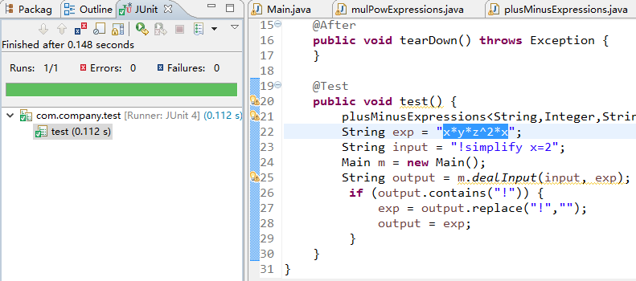
 | "java  .lang.  ArrayIndex  OutOf  BoundsException: Array index  out  of  range  : 0" | "java  .lang  .ArrayInde  xOutOf  Bounds  Exception:  Array  Index  out of  range  : 0" | 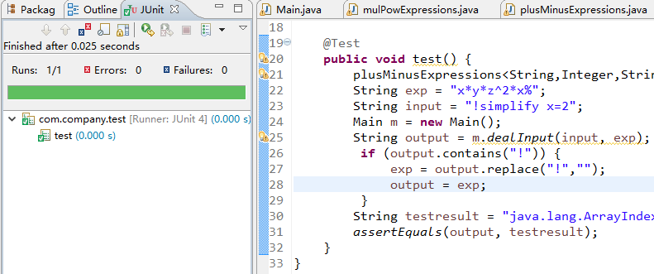
 | 3*xy+8 | 3*xy+8 | 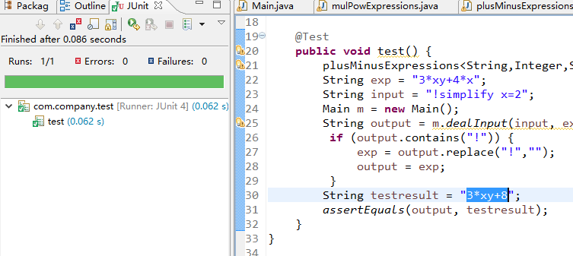
 | java.  lang.  ArrayI  ndexOut  OfBound  sException:  Array index  Out  of  range: 0 | java.  lang.  Array  Index  OutOf  Bounds  Exception: Array index out of range: 0 | 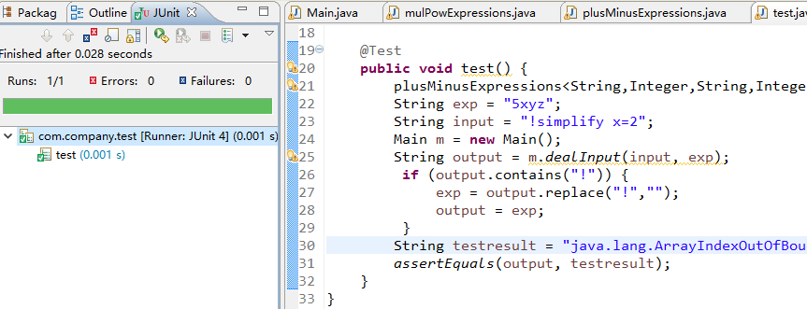

EclEmma代码覆盖度分析
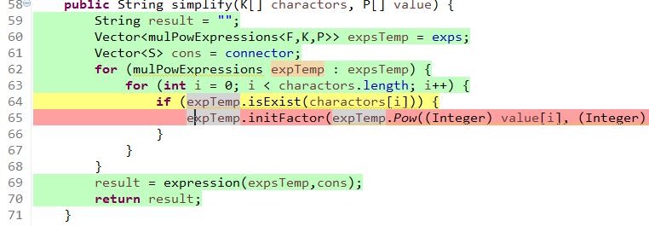

未通过测试的原因分析及代码修改
通过

Git/GitHub操作
给出命令行界面截图：
- 在本组Lab1的git仓库里，建立新的git分支，命名为lab5b (b代表black-box testing)；
- 将lab5b合并到master分支，并推送至GitHub。

针对Lab1的白盒测试

所选的被测函数
注意：不能与3.1节所选函数重复。
被测函数的名称 | derivative
功能描述 | 对输入字符串进行简单求导
被测函数的代码  （以Eclipse环境下的截图方式给出，确保能看清楚，并保留Eclipse为每行代码分配的行号，后续各部分均以此行号为准。如果一屏截取不下，可以分多屏截取，均插入右侧格子） | 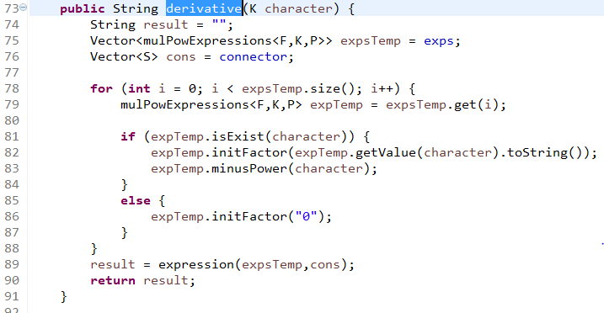
输入参数列表 | 参数名 | 含义 | 数据类型
输入参数列表 | character | 讲道理，它是一个字符串 | K（自定义类型）
输出参数 | 含义 |  | 数据类型
输出参数 | Result 求导结果 |  | 字符串
代码总行数 | 19
包含的循环数 | 1
包含的判定数 | 1

程序流程图

控制流图

圈复杂度计算与基本路径识别
流图中区域的数量为3，所以圈复杂度为3
基本路径1：74-75-76-78-89-90
基本路径2：74-75-76-78-79-81-86-78-89-90
基本路径3：74-75-76-78-79-81-82-83-78-89-90

测试用例设计
测试用例编号 | 输入数据 | 期望的输出 | 所覆盖的基本路径编号
 | 5*x  !d/d y | “” | 74-75-76-78-89-90
 | 6*x  !d/d x | 6 | 74-75-76-78-79-81-86-78-89-90
 | 3*x^2+4*y  !d/d x | 6*x | 74-75-76-78-79-81-82-83-78-89-90

jUnit测试代码
针对4.5中的每一个用例，把其测试代码粘贴如下，代码必须是完整的。

测试用例编号 | jUnit测试代码
package com.company;

import static org.junit.Assert.*;

import org.junit.After;
import org.junit.Before;
import org.junit.Test;

public class test {

@Before
public void setUp() throws Exception {
}

@After
public void tearDown() throws Exception {
}

@Test
public void test() {
plusMinusExpressions<String,Integer,String,Integer> tempPme = new plusMinusExpressions<>();
String exp = "5*x";
String input = "!d/d y";
Main m = new Main();
String output = m.dealInput(input, exp);
if (output.contains("!")) {
exp = output.replace("!","");
output = exp;
}
String testresult = "";
assertEquals(output, testresult);
}
}
package com.company;

import static org.junit.Assert.*;

import org.junit.After;
import org.junit.Before;
import org.junit.Test;

public class test {

@Before
public void setUp() throws Exception {
}

@After
public void tearDown() throws Exception {
}

@Test
public void test() {
plusMinusExpressions<String,Integer,String,Integer> tempPme = new plusMinusExpressions<>();
String exp = "6*x";
String input = "!d/d x";
Main m = new Main();
String output = m.dealInput(input, exp);
if (output.contains("!")) {
exp = output.replace("!","");
output = exp;
}
String testresult = "6";
assertEquals(output, testresult);
}
}
package com.company;

import static org.junit.Assert.*;

import org.junit.After;
import org.junit.Before;
import org.junit.Test;

public class test {

@Before
public void setUp() throws Exception {
}

@After
public void tearDown() throws Exception {
}

@Test
public void test() {
plusMinusExpressions<String,Integer,String,Integer> tempPme = new plusMinusExpressions<>();
String exp = "3*x^2+4*y";
String input = "!d/d x";
Main m = new Main();
String output = m.dealInput(input, exp);
if (output.contains("!")) {
exp = output.replace("!","");
output = exp;
}
String testresult = "6*x";
assertEquals(output, testresult);
}
}

jUnit单元测试结果
测试用例编号 | 期望输出 | 实际输出 | 是否通过测试，请给出屏幕截图
 | “” | “” | 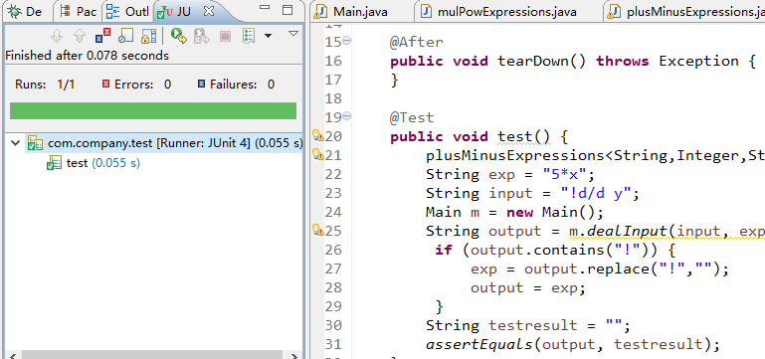
 | 6 | 6 | 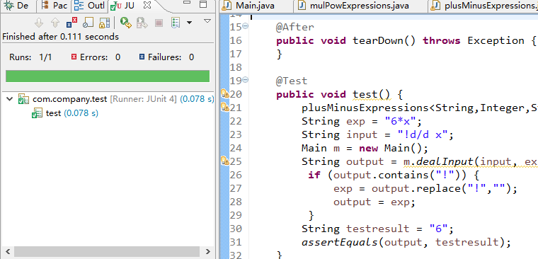
 | 6*x | 6*x | 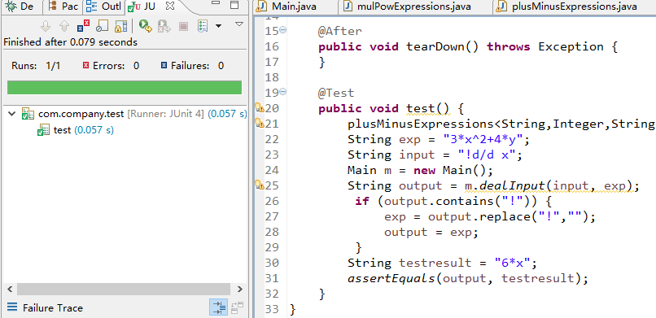

EclEmma代码覆盖度分析
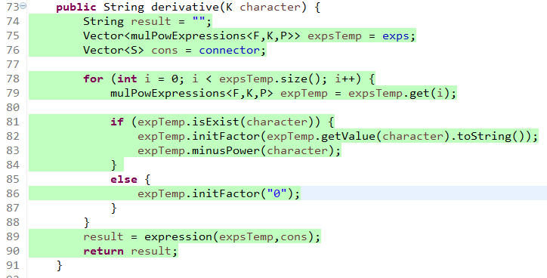

未通过测试的原因分析及代码修改
通过

Git/GitHub操作
给出命令行界面截图：
- 在本组Lab1的git仓库里，建立新的git分支，命名为lab5w (w代表white-box testing)；
- 将lab5w合并到master分支，并推送至GitHub。

Infinitest持续测试
在完成实验过程中，针对某次代码修改所触发的Infinitest自动执行，展示测试结果。

计划与实际进度
任务名称 | 计划时间长度（分钟） | 实际耗费时间（分钟） | 提前或延期的原因分析

小结
  - “编写代码”和“编写测试代码”是什么关系？
  - “设计测试用例”和“编写测试代码”是什么关系？
  - 使用黑盒方法设计的测试用例的“测试覆盖度”和白盒方法的“测试覆盖度”，二者可能会有什么差异？为什么？
  - “程序员应该为自己编写的每个函数设计测试用例、写出测试代码，并让自己的程序通过测试”，你是否愿意养成这个习惯？你觉得“测试”该是独立的测试人员所主导的任务吗？
  - 从实验过程中你体会到“黑盒测试”和“白盒测试”谁的难度更高？
  - 其他体会。

